 | Análise de Solicitação de Serviço (ASS) | Data: 20/06/2010
Cliente: | Faculdade Dom Bosco de Porto Alegre
Módulo: | Novo Módulo – Agendamento
Solicitante: | Dulce
Cargo/Local:
Autorizado por: | Adriana Paula Zamin Scherer
Solicitação: | Informatizar o controle de equipamentos, suas movimentações e agendamentos.
Origem: | ( ) E-mail (X) Levantamento de Requisitos

Descrição
1. OBJETIVO GERAL
Criar processos que possam informatizar o controle dos Recursos existentes na Instituição possibilitando movimentações, agendamentos e geração de relatórios.

2. LISTA DE REQUISITOS
2.1 | O Sistema deve:
1 | Disponibilizar um processo de cadastro de Equipamentos em Geral (notebook, cabo, projetor, televisão, DVD, som, caixa de som, microfone, e entre outros).
2 | Disponibilizar um processo de cadastro de Salas de Aula, Sala de Reuniões, Auditório.
3 | Disponibilizar um processo de cadastro de Professores.
4 | Disponibilizar um processo de cadastro de Funcionários/Responsáveis.
5 | Disponibilizar um processo de cadastro de Alunos.
6 | Disponibilizar um processo de movimentação de Grades das Disciplinas com seus respectivos cursos (Administração, Ciências Contábeis, Direito, Engenharia Ambiental e Sanitária e Sistemas de Informação), dias da semana e horários.
8 | Disponibilizar um vínculo entre o Recurso (Sala) e Utilizador (Professor, Funcionário/Responsável, Aluno).
9 | Disponibilizar um processo para visualização e manutenção da movimentação (Agenda).
10 | Disponibilizar relatórios de todos os processos levantados, entre cadastros, vínculos e movimentações (histórico).
11 | Disponibilizar um processo de autenticação de usuário.
2.2 | O Sistema não deve:
12 | Disponibilizar locação de qualquer equipamento, sala (espaço) das dependências da Instituição dentro do período menor de 24 horas da data solicitada para os Utilizadores (Professor, Funcionário/Responsável, Aluno);
13 | Permitir a locação de qualquer Recurso (Salas, Equipamentos) para os Alunos sem autorização prévia dos Professores;
3. LISTA DE ATIVIDADE (WBS)

4. FUNCIONALIDADES
⊗ Cadastro de Equipamentos

Requisitos:
Esta Funcionalidade Contempla o Requisito 1.

Alterações ou inclusões no processo:
Criar um processo de cadastro de equipamentos.

Regras de Negócio:
- Ao entrar na tela de cadastro de equipamentos poderá ser cadastrado um item de equipamento (notebook, cabo, projetor, televisão, DVD, som, caixa de som, microfone, e entre outros) e se este exige cabo de rede.
- Não poderá ser excluído um equipamento cadastrando anteriormente. Ele pode ser atualizado como inativo quando não se fizer necessário.
- O equipamento poderá ser pesquisado pelo código ou por sua descrição, preenchidos estes campos e posteriormente utilizando o botão pesquisar.
- Para incluir um equipamento, basta preencher os campos visíveis e clicar em salvar.

Layout:

⊗ Cadastro de Recurso (Salas, Auditório)

Requisitos:
Esta Funcionalidade Contempla o Requisito 2.

Alterações ou inclusões no processo:
Criar um processo de cadastro de recurso.

Regras de Negócio:
- Ao entrar na tela, poderá ser cadastrado um recurso, que tanto pode ser uma sala, quanto um auditório, sala de reuniões, etc. Qualquer espaço físico pode ser considerado um recurso.
- Não poderá ser excluído um recurso cadastrando anteriormente. Ele pode ser atualizado como inativo quando não se fizer necessário.
- O tipo de recurso será de Sala de Aula, Sala de Reunião, Auditório e Outros.
- O processo de pesquisa, cadastro e atualização de recursos segue a mesma linha do cadastro de equipamentos.

Layout:

⊗ Cadastro de Usuário

Requisitos:
Esta Funcionalidade Contempla os Requisitos 3, 4 e 5.

Alterações ou inclusões no processo:
Criar um processo de cadastro de usuários.

Regras de Negócio:
- Poderá ser cadastrado um usuário com código descrição e tipo.
- O tipo será de Aluno, Funcionário, Professor ou Outros.
- Não poderá ser excluído um usuário cadastrando anteriormente. Ele pode ser atualizado como inativo quando não se fizer necessário.
- Há, ainda um campo a ser marcado, assim como o “Ativo”, de nome “Login”, que identificará se o usuário cadastrado irá ter acesso ao módulo ou não (neste caso é apenas um usuário a ser vinculado a um recurso ou a um autorização).
- Após o campo “login” ser marcado, será desbloqueado o campo senha e o “id” do usuário. Este campo “id” será o indicado no processo de autenticação (login).
- O processo de pesquisa, cadastro e atualização de usuários segue a mesma linha do cadastro de equipamentos e de recursos.

Layout:

⊗ Movimentação de Agendamento

Requisitos:
Esta Funcionalidade Contempla o Requisito 9.

Alterações ou inclusões no processo:
Criar um processo de agendamento e locação de equipamentos que serão lotados nos recursos disponíveis.

Regras de Negócio:
- Ao entrar na tela, será possível realizar ou pesquisar agendamentos de equipamentos e recursos em datas futuras.
- É de caráter obrigatório, as informações de recurso e período do agendamento, sinalizando a ocupação do recurso naquele horário.
- Para realizar um agendamento, deve-se informar o período e depois clicar em pesquisar. Ao retornarem as informações no detalhe da tela, deve-se selecionar o horário indicado e clicar em agendar. Feito isso, será aberta outra tela onde serão preenchidas as informações do agendamento como recurso, equipamento, funcionário autorizador (se necessário) e uma breve descrição da utilização do agendamento (opcional).
- Um agendamento poderá ser excluído. Essa é a única situação em que dados poderão ser excluídos do sistema. Nos demais processos, poderá ser apenas inativado o registro.

Layout:
⊗ Vinculação de Recurso x Usuário

Requisitos:
Esta Funcionalidade Contempla o Requisito 8.

Alterações ou inclusões no processo:
Criar um processo que vincule um recurso a um determinado usuário (professor).

Regras de Negócio:
- Ao entrar na tela, haverá um filtro por recurso (sala) que se informado, trará uma informação em específico.
- Caso contrário, trará todas as informações de recurso cadastradas e será possível escolher o usuário que será vinculado a esse recurso.
- Esse vínculo só poderá ser atualizado ou desfeito. A exclusão de recurso não será permitida.

Layout:
⊗ Autenticação de Usuário (Login)

Requisitos:
Esta Funcionalidade Contempla o Requisito 11.

Alterações ou inclusões no processo:
Criar um processo de validação de acesso.

Regras de Negócio:
- Ao abrir o módulo, aparecerá uma tela de login para autenticação do usuário, fornecendo segurança e confiabilidade ao sistema de agendamento.
- Para logar, basta informar o usuário e senha informados para o usuário que tenha sido cadastrado com permissão de “login’ e clicar em logar.
- Ao clicar em cancelar, o módulo será fechado.

Layout:
⊗ Gerador de Relatórios

Requisitos:
Esta Funcionalidade Contempla o Requisito 10.

Alterações ou inclusões no processo:
Criar um processo que gere os relatórios das informações disponíveis.

Regras de Negócio:
-

Layout:

⊗ Grades de Disciplinas

Requisitos:
Esta Funcionalidade Contempla o Requisito 6.

Alterações ou inclusões no processo:

Regras de Negócio:
-

Layout:

Impacto

Resumo de horas
Tempo: | A: 50h P: 180h T: 30h  Total: 260h | Custo:

Previsão de Atendimento
Prazo Previsto: |  | Validade da proposta:

Dom Bosco: | Nome: William Hart e Anderson Corbellini  Assinatura: Data:

Revisões*
Data | Descrição | Responsável

Diagramas de Auxílio:
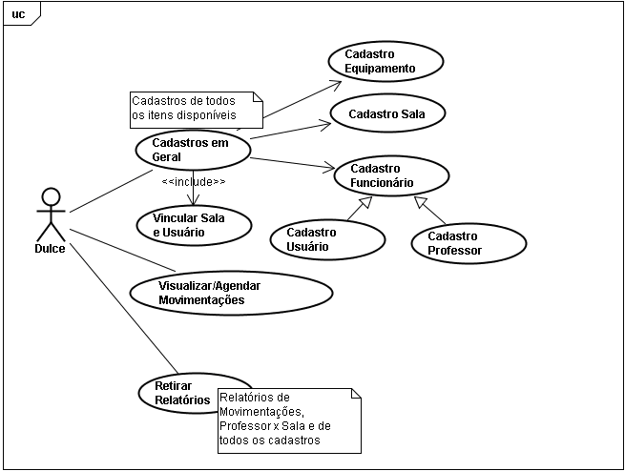
Diagrama 1.
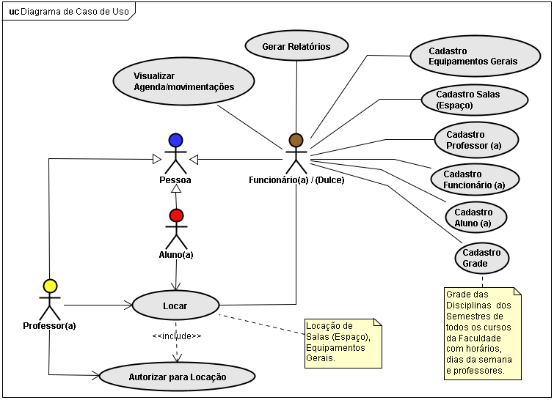
Diagrama 2.

